МІНІСТЕРСТВО ОСВІТИ І НАУКИ УКРАЇНИ КРЕМЕНЧУЦЬКИЙ НАЦІОНАЛЬНИЙ УНІВЕРСИТЕТ ІМЕНІ МИХАЙЛА ОСТРОГРАДСЬКОГО

Кафедра комп’ютерної інженерії та електроніки

ЗВІТ З ЛАБОРАТОРНОЇ РОБОТИ

з навчальної дисципліни **«Алгоритми та методи обчислень»**

Тема «Налагоджування та робота у Python+PyCharm+

Git-GitHub середовищі»

Студентка гр. КН-24-1 Бояринцова П. С.

Викладач Сидоренко В. М.

Кременчук 2025

1. Створення акаунта на GitHub.

Перейдіть на GitHub і зареєструйтеся, якщо у вас ще немає акаунта.

Налаштуйте доступ за допомогою SSH або HTTPS.

Згенеруйте SSH-ключ (якщо вибрали SSH) та додайте його до налаштувань акаунта.

1. Створення репозиторію на GitHub.

* Увійдіть до свого GitHub-акаунта.
* Натисніть New repository.
* Введіть назву: matstat_<student secondname>.
* Додайте файл README.md з таким вмістом:
* У цьому каталозі містяться лабораторні роботи з навчальної дисципліни «Алгоритми і методи обчислень» студента групи <шифр групи> <ПІП>
* Натисніть Create repository. (рис. Рисунок 1)

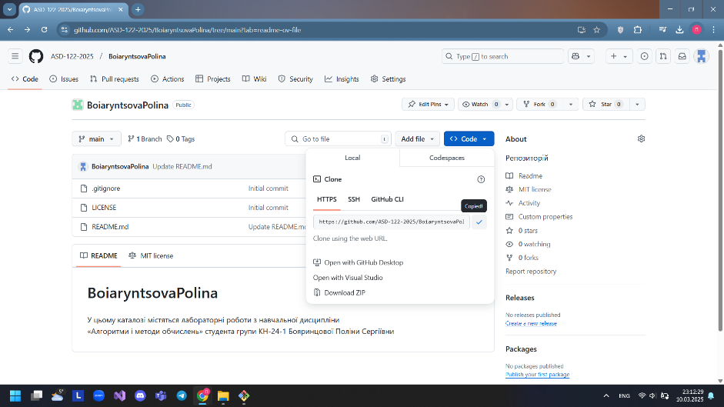

Рисунок 1 – Репозиторій

1. Встановлення інтерпретатора Python

* Перейдіть на офіційний сайт Python та завантажте останню версію.
* Виконайте інсталяцію, обравши параметри за замовчуванням.
* Перевірте коректність встановлення командою python --version у терміналі. (рис. Рисунок 2)

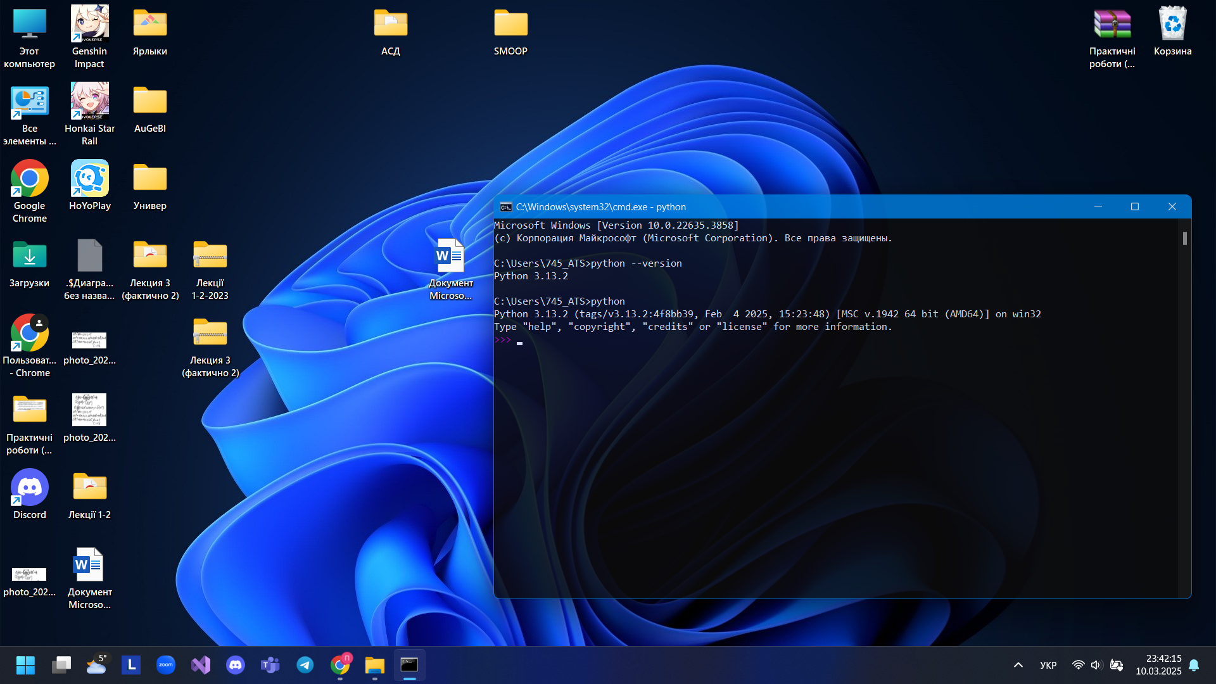

Рисунок 2 – Перевірка

1. Встановлення PyCharm та створення проєкту.

* Завантажте PyCharm Community.
* Встановіть IDE, залишивши стандартні налаштування.
* Запустіть PyCharm і створіть новий проєкт.
* Увімкніть інтеграцію з Git: VCS → Enable Version Control Integration → Git.
* Підключіть віддалений репозиторій GitHub у PyCharm. (рис. Рисунок 3)

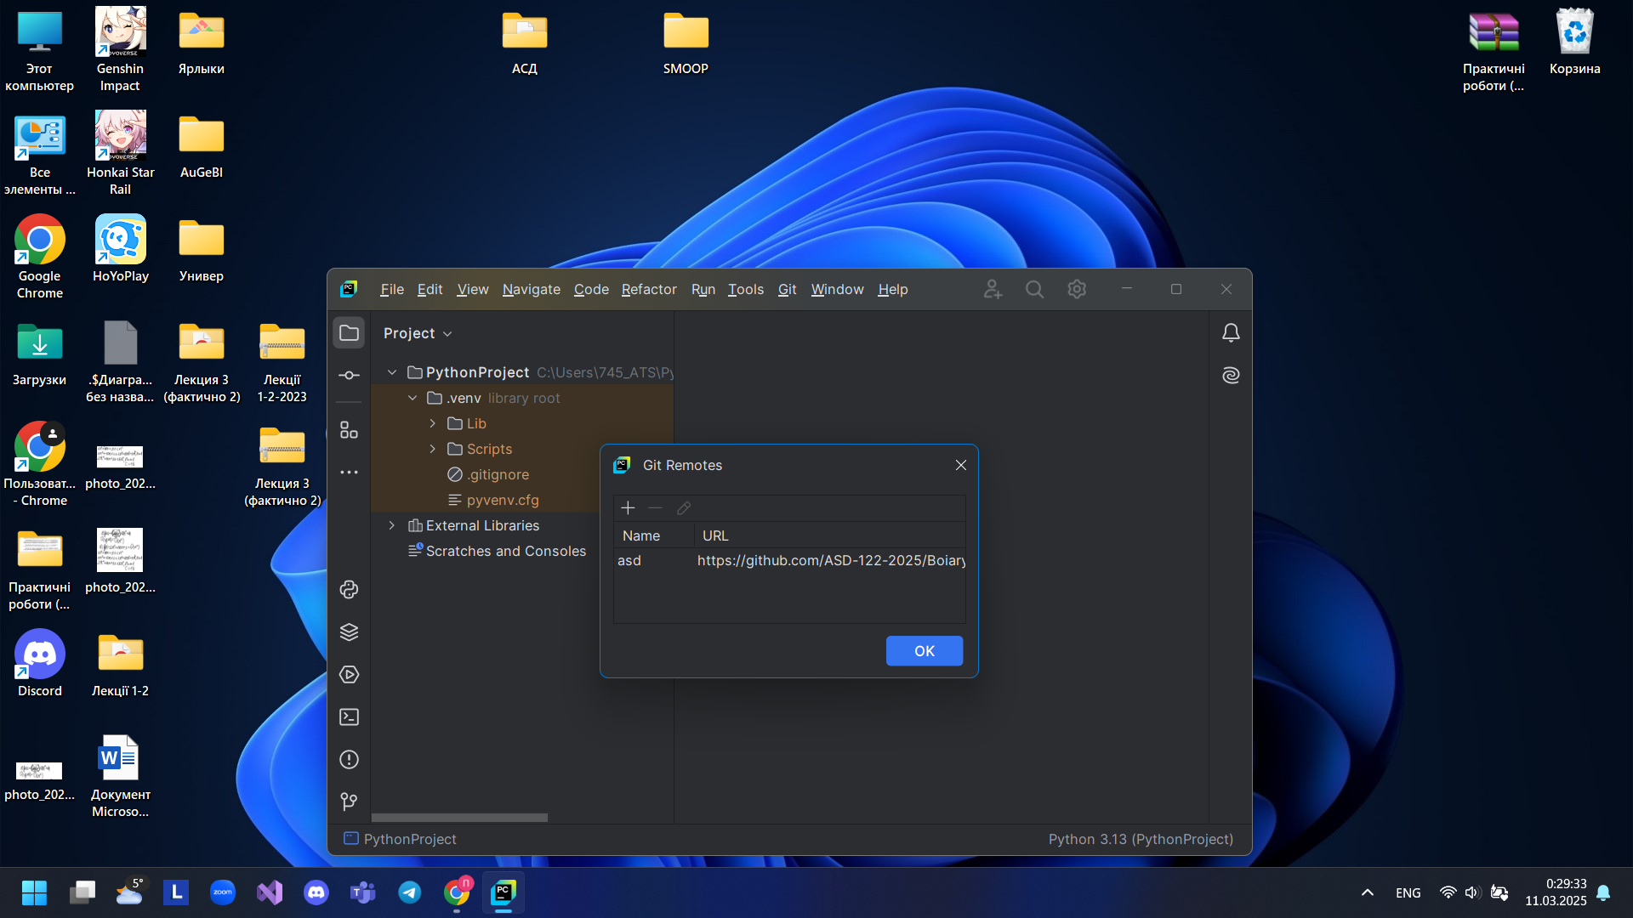

Рисунок 3 – Під’єднання репозиторію

1. Створення файлу з кодом.

У PyCharm створіть файл lab_1_StudentLastName.py.

Додайте код:

print("Привіт, ваше прізвище")

Збережіть файл. (рис. Рисунок 4)

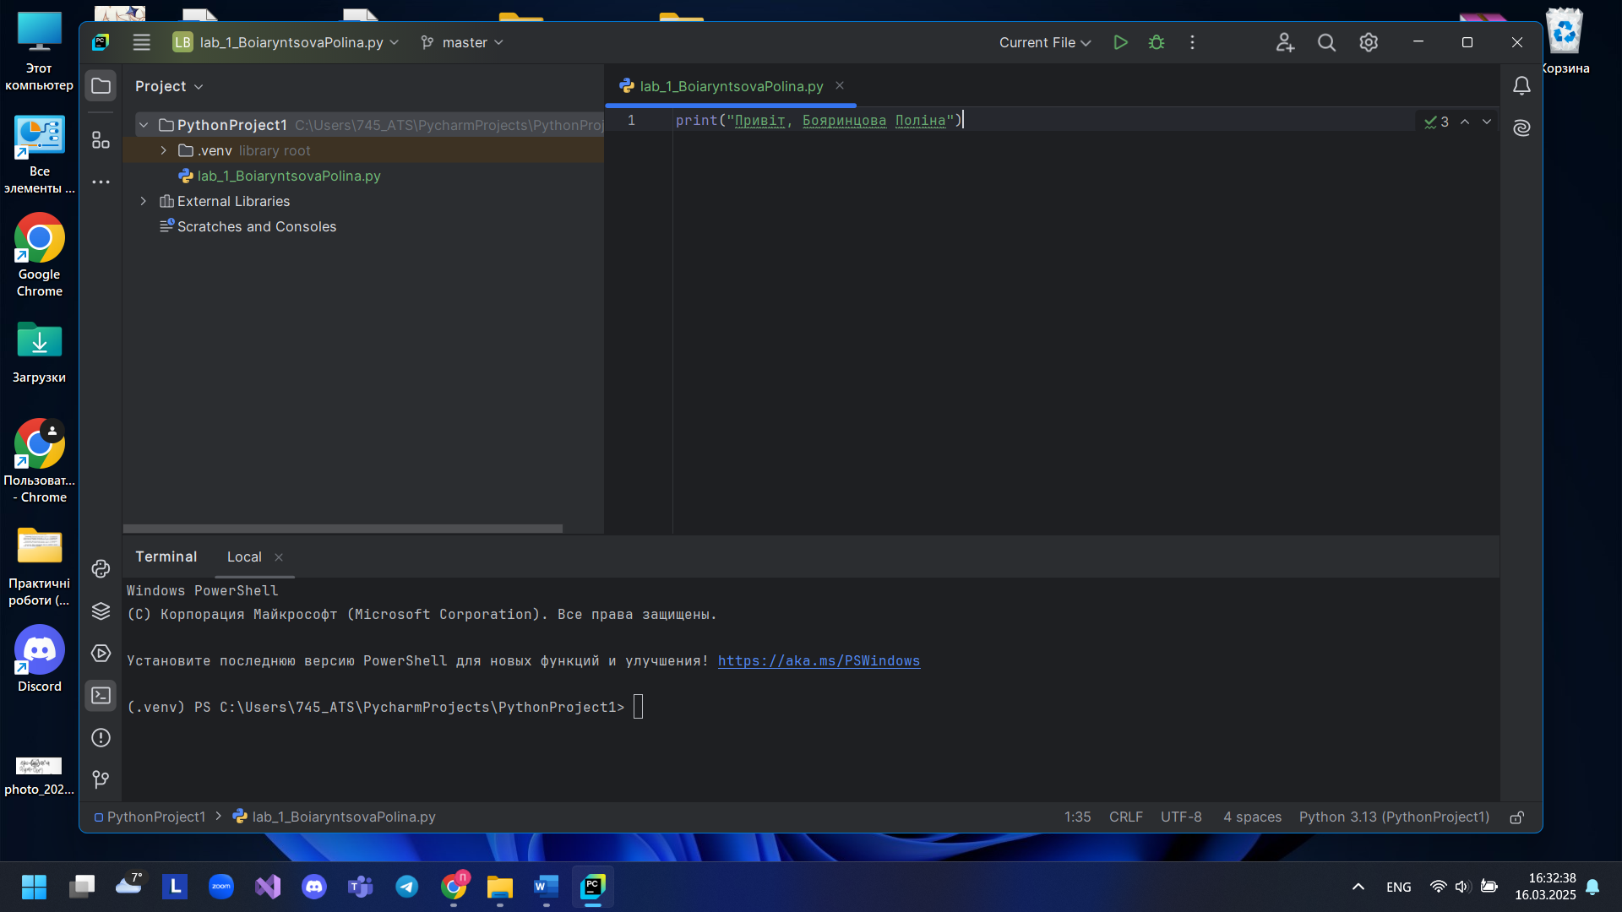

Рисунок 4 – Файл з кодом

1. Коміт та пуш файлу у GitHub.

Відкрийте термінал у PyCharm або командний рядок Windows:

* git status
* git add .
* git commit -m "коментар до коміту"
* git push -u origin main

1. Відповіді на контрольні питання
2. Що таке IDE PyCharm?

PyCharm – це інтегроване середовище розробки (IDE) для Python, що містить засоби для налагодження, тестування та управління проєктами.

1. Що таке система контролю версій (СКВ)?

СКВ – це система, яка відстежує зміни у файлах проєкту, дозволяючи керувати версіями коду та працювати в команді.

Відмінності між SVN та Git:

SVN – централізована система контролю версій.

Git – розподілена система, де кожен користувач має повну копію репозиторію.

1. Що робить команда git add .?

Додає всі змінені або нові файли до області індексації, підготовлюючи їх до коміту.

1. Що робить команда git commit?

Фіксує зміни у локальному репозиторії, зберігаючи їх як нову версію проєкту.

1. Якою командою виконується пуш у GitHub?

git push -u origin main

Ця команда відправляє зміни з локального репозиторію на віддалений сервер GitHub.